SCHLUSSBRIEF
NR: 2025-99-0] Laufzeit: 16.04.2024 bis 30.06.2024
Verkáufer Městské lesy Znojmo, p.o.
Adresse Vídenská třída 707/25, 669 02 Znojmo
Zeichnungsberechtigter Ing. Zdeněk Trojan
UID - Nummer CZ00839027
Telefon
Mobiltelefon
E-Mail - Adresse
Bankverbindung IBAN: CZ10010000000000
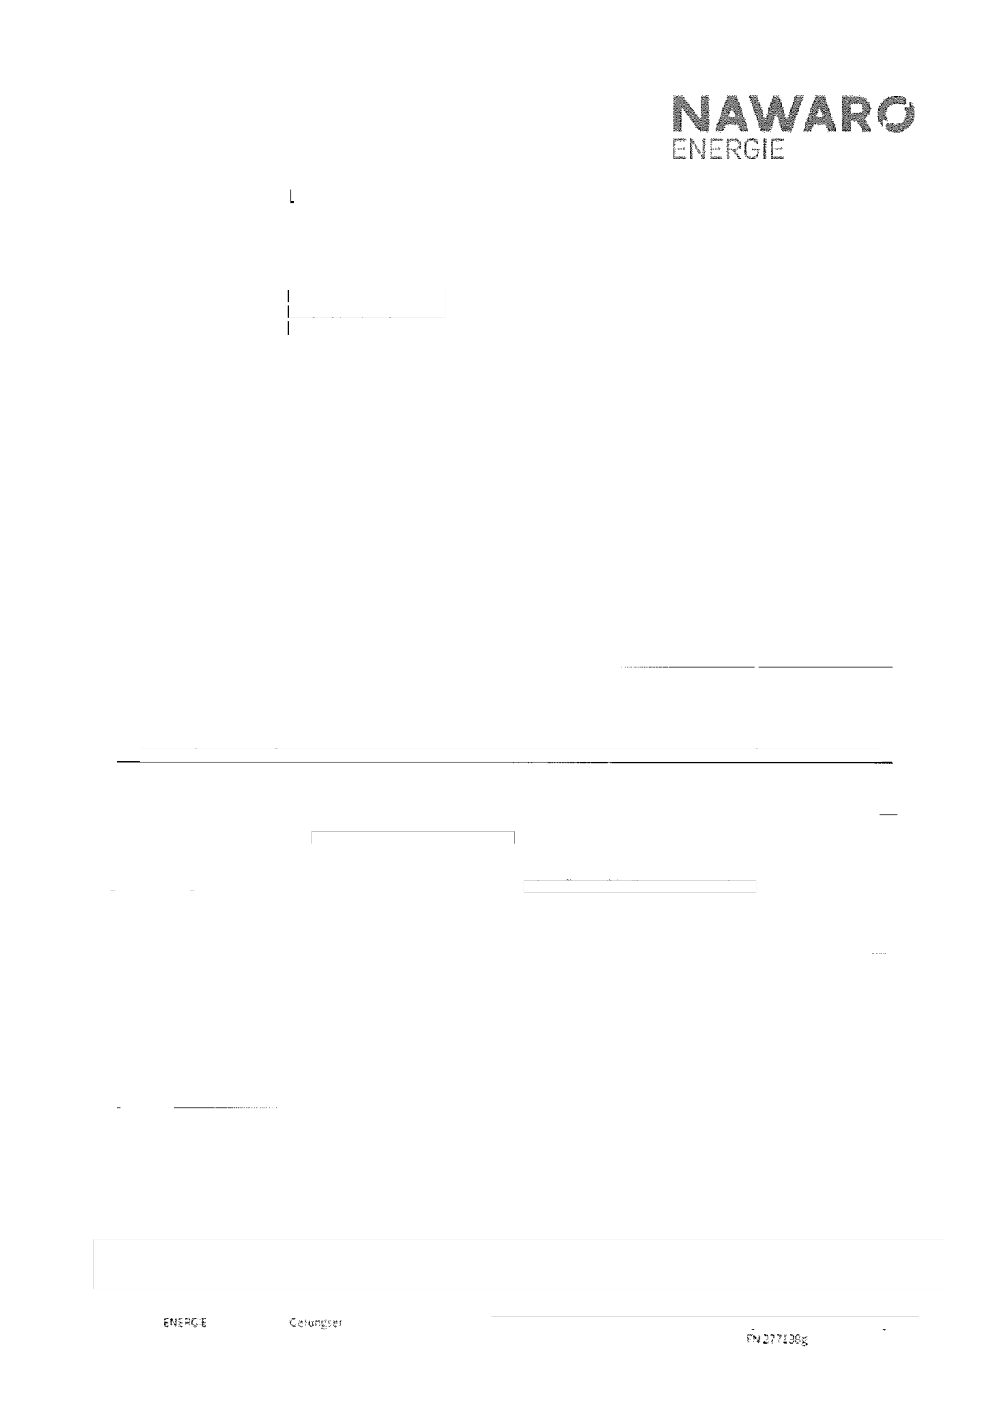

13930741; SWIFT: KOMBCZPPXXXX

Káufer | NAWARO ENERGIE Betrieb GmbH
Adresse | 3910 Zwettl, Gerungser Strafie 1/6
An sprechpartner | Gerald Schreiber
UID - Nummer | ATU 62640949
Telefon | ATU 62640949
Mobiltelefon | ATU 62640949
E-Mail - Adresse | ATU 62640949

Die Preise verstehen sich ohne Umsatzsteuer und ab Waldstrasse (Zálesí, Pavlice, Vranovská Ves). Ais Qualitátskríterien gelten die Úbernahmerichtlinien der NAWARO ENERGIE Betrieb GmbH in der gůltigen Eassung, die FHP-Richtlinie zuř Úbernahme von Energieholz sowie die Ósterreichischen Holzhandelsusancen in der gůltigen Fassung. Die Preise gelten fůr die genannte Laufzeit, vorbehaltlich einer grofifláchigen Kalamitát (Windwurf, Eis-/Schneebruch, Borkenkáfer). In diesem Fall werden einvemehmlich neue Preise festgelegt. Úber die Inhalte dieses Vertrages (insbesondere was Mengen und Preise betrifft) wird Stillschweigen vereinbart.
Der Lieferant bestátigt, dass die gelieferte Ware (Biomasse bzw. Energieholz) die Nachhaltigkeitskriterien von forstwirtschaftlicher Biomasse gemáfi der EU-Richtlinie 2018/2001 zu 100 % erfůllt, Eine entsprechende, gůltige Selbsterklárung (Lieferant = Waldbesitzer) ist VertragsbestandteiL Der Lieferant hat zu jeder Lieferung einen Lieferschein ais Begleitdokument auszustellen, aus dem das Herkunftsland der Ware, Angaben hinsichtlich Herkunftsort (Gi LUidbLůckwiumiriei UND Kutilxulgemeuide Ni. ODER GI'8 KuordinuLen) und trne eindeutigc Lícící schcinnuininei (die íůi die Růckverfolgbarkeit der Ware bis zum Ursprungsort geeignet ist) hervorgehen.

Menge |  | Einheit | Sortiment / Gůteklasse | €/Einheit
- |  | AMM | WHG Qualitát 1 | -
 |  | AMM | WHG Qualitát 2 | -
 |  | AMM | WHG Qualitát 3 | -
 |  | AMM | WHG Qualitát 4 | -

* Lánge: 4 m; 20% der Vertragsmenge konnen auch in Lánge = 2 m geiiefert werden, wobei pro LKW sortenrein geliefert werden muss (nur 2 m oder 4 m). Andere Holzlángen sind nur nach Vereinbarung der Káufers móglich.
Die vereinbarten Monatsmen en werden kontinuierhch an eliefert:

Jan | Feb | Márz | Apríl | Mai | JuniJuli  1 | Aug | Set | Okt | Nov | Dez
berlieferung ist nur nach Vereinbarung des Káufers móglich. Liefermengen sind einvemehmlich auf Wochenbasis
festzulegen.
Lieferungen sind bis jede Donnerstag der Vorwoche per Mail an _{unc} j
an
Nicht schriftlich bestátigte Lieferungen konnen nicht ůbernommen werden. Ohne Zufuhrschein ist eine Úbernahme am Bestimmungsort NICHT móglich!!

Der Verkáufer bestátigt hiermit, dass folgender umsatzsteuerliche Status
zutreffend ist: (zutreffendes ankreuzen)
Regulár umsatzsteuerpflichtiges ósterreichisches Unternehmen o
Umsatzsteuerpauschaliertes ósterr. land- u. forstwirtschaftl. Unternehmen: o
Umsatzsteuerbefreiter ósterreichischer Kleinunternehmer o
Auslándisches Unternehmen innerhalb der EU x
Auslándisches Unternehmen aufierhalb der EU o
Erfůllungsort KWK der Nawaro Gruppe nach Vorgabe des Káufers (Gópfritz)
Lieferzeitraum 16.04.2024 bis 30.06.2024
Vermessung Úbernahme nach Richtlinien der FHP/HFA
Abrechnung 14tágig im Gutschriftsverfahren
Zahlung Innerhalb 30 Tagen nach Abrechnung netto ohne Abzug
Die „Allgemeinen Gescháftsbedingungen der NAWARO ENERGIE Betrieb GmbH“ sind Bestandteil dieses Vertrags. Sie sind
unter www.nawaro-energie.at/agb einsehbar bzw. stehen dort zum Download bereit. Weiters gelten die Ósterreichischen
Holzhandelsusancen in der aktuellen Fassung und das ósterreichische Recht. Solíte sich nachtráglich herausstellen, dass die
gelieferte Ware die Nachhaltigkeitskriterien gem. EU-Richtlinie 2018/2001 NICHT wie vereinbart erfůllt, behált sich NAWARO
frei, entsprechende Schadenersatzansprúche geltend zu machen (zB durch den Nachkauf von C02-Zertifikaten oder den
Verlust von Fórderungen).
Zwettl, am 16.04.2024

Firmenmáfiige Zeichnung des Verkáufers Firmenmáfiige Zeichnung des Káufers
RáíHcísenUndesiHr.* řLMWATWW :■:
NAWAFQ íkLteV GmbH | Sfratíe l/Ó. A- 3910 Zwehš | T
MO-VAcfl AG. AT62 3200 KJ30 C0ŮS 4590. B£. TU 62G409-9 1

